ele hecesini yazalım. Okuyalım.



le

e

l

ele

e

le

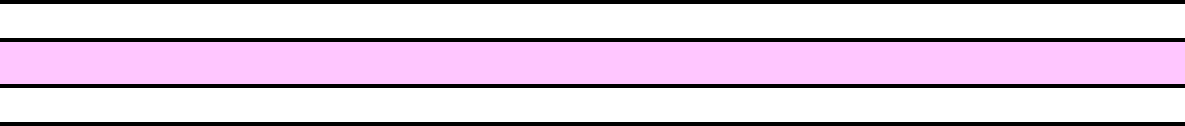ele ele ele

ele ele

ele

Tekin ŞENTÜRKER 2021